令和7年度文化祭
10月2５日（土）文化祭が行われました。ステージ部門では、各クラスによる合唱や3年生の東中プロジェクトの発表、吹奏楽部の演奏などがありました。なかでも東中の主張では歌やダンス、ジャグリングの披露で大いに盛り上がりました。また、日本剣道形の披露もあり、気迫あふれる演武に魅了されました。展示部門では、各学年や各教科によるの作品、美術部やＱＯＬ部の活動紹介などが展示されました。
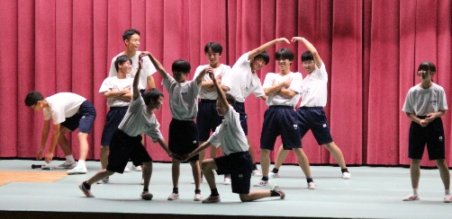
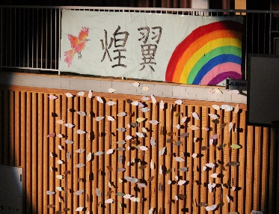
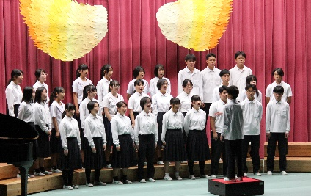
運動会に続き、大きな行事が終わりました。3年生は進路に向けて本格的に動き出し、1・2年生も学年末に向けて動き出します。
保体委員による体力向上マッスルプログラム

今年度のスローガン
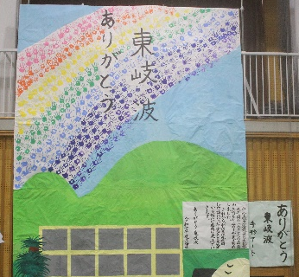
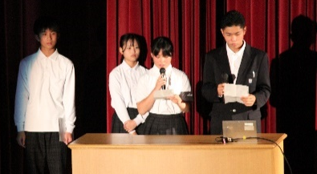
♫歌うま合唱♪
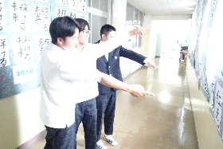
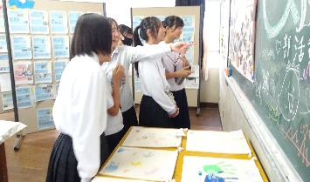
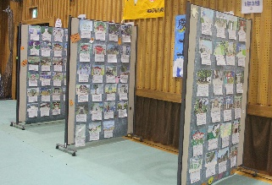
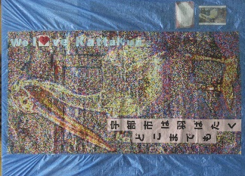
1年生の作品
3年生の作品
2年生の作品
3年生・東中プロジェクト

